Министерство образования Республики Беларусь Учреждение образования
«Брестский государственный технический университет» Кафедра ИИТ

Лабораторная работа №3 За шестой семестр
По дисциплине: «Модели решения задач в интеллектуальных системах»
Тема: «Бинарная классификация с использованием кросс‑энтропии (логистическая регрессия)»

Выполнил: Студент 3 курса Группы ИИ-26(2)
Рулько М.А. Проверила: Андренко К.В.

Брест 2026

Цель работы: Изучить принципы бинарной классификации с вероятностной точки зрения. Реализовать однослойную нейронную сеть (логистический регрессор) с сигмоидной функцией активации и функцией потерь в виде бинарной кросс-энтропии (Binary Cross-Entropy, BCE). Провести сравнительный анализ скорости сходимости и качества классификации с моделями, использующими среднеквадратичную ошибку (ЛР
№1) и адаптивный шаг обучения (ЛР №2).

Задачи лабораторной работы:
- Модифицировать программу из ЛР №1:
  - Заменить пороговую функцию активации на сигмоидную.
  - Заменить функцию ошибки MSE на бинарную кросс-энтропию (BCE).
  - Реализовать вычисление градиента ŷ-exi для обновления весов.
- Реализовать обучение с фиксированным шагом (взять значение α, показавшее наилучший результат в ЛР №1).
Запоминать суммарную ошибку Esp на каждой эпохе p.
- Реализовать обучение с адаптивным шагом:
  - На каждой итерации (после подачи одного образа) вычислять t (формула (2.36)).
  - Использовать это α(t) для обновления весов и порога по градиенту BCE.
  - Сохранять значения Esp для построения графика.
- Провести сравнительный анализ:
  - Построить на одном графике кривые сходимости Esp для четырёх конфигураций:
    - MSE + фиксированный шаг (данные из ЛР №1);
    - MSE + адаптивный шаг (данные из ЛР №2);
    - BCE + фиксированный шаг;
    - BCE + адаптивный шаг.
  - Зафиксировать число эпох, необходимое для достижения заданной точности Es≤Ee (взять Ee из ЛР №2, например 0.01).
- Визуализировать результаты:
  - Отобразить точки обучающей выборки (разными цветами для классов 0 и 1).
  - Построить разделяющую линию, полученную после обучения модели с BCE (адаптивный шаг).
  - Для сравнения также показать линию из ЛР №1 (если она отличается).
Описать сравнение двух линий.
- Реализовать режим функционирования:
  - Пользователь вводит координаты x1,x2.
  - Сеть вычисляет вероятность ŷ и, применяя порог, определяет предсказанный класс.
  - Точка отображается на графике с разделяющей линией (добавляется маркером с подписью класса или вероятности).
- Сравнить скорость сходимости BCE и MSE, объяснить различия с позиции теории. Оценить влияние адаптивного шага на обучение с BCE. Сравнить итоговые разделяющие линии, полученные разными методами, и объяснить возможные расхождения.
- Написать вывод о применимости разных функций потерь для задачи бинарной классификации.

Код программы:

defmodule LogisticRegressor do
@moduledoc
defstruct [:w1, :w2, :bias, :lr, :target_accuracy]

def new(lr \\ 0.1, target_accuracy \\ 0.01) do
%LogisticRegressor{
w1: :rand.uniform() * 0.2 - 0.1,
w2: :rand.uniform() * 0.2 - 0.1,
bias: :rand.uniform() * 0.2 - 0.1,
lr: lr,
target_accuracy: target_accuracy
}
end

# SIGMOID
def sigmoid(z), do: 1.0 / (1.0 + :math.exp(-z))

# z=w1*x1+w2*x2+bias*(-1.0)
def predict_proba(model, x1, x2) do
z = model.w1 * x1 + model.w2 * x2 + model.bias * -1.0
sigmoid(z)
end

# Enum.reduce — это замена циклу for p in dataset sum +=
def calculate_bce(model, dataset) do
# защита от log0 чтобы программа не упала
eps = 1.0e-15
n = length(dataset)

sum =
Enum.reduce(dataset, 0.0, fn p, acc ->
y_hat = predict_proba(model, p.x1, p.x2)
y_hat_safe = max(eps, min(1.0 - eps, y_hat))
acc + (p.label * :math.log(y_hat_safe) + (1.0 - p.label) * :math.log(1.0 - y_hat_safe))
end)

# возвращаем среднее значение
-(sum / n)
end

# Одна эпоха: полный проход по данным с корректировкой весов.
def train_epoch(model, dataset, use_adaptive \\ false) do
# Расчет шага обучения (Learning Rate).
# Если включен Adaptive Step, считаем 1 / среднюю энергию сигналов.
current_lr =
if use_adaptive do
avg_energy =
Enum.reduce(dataset, 0.0, fn p, acc ->
acc + (:math.pow(p.x1, 2) + :math.pow(p.x2, 2) + :math.pow(-1.0, 2))
end) / length(dataset)

1.0 / avg_energy
else
model.lr
end

# ГРАДИЕНТНЫЙ СПУСК:
# В Elixir переменные неизменяемы, поэтому Enum.reduce здесь работает так:
# Берем модель -> применяем одну точку данных -> получаем НОВУЮ модель ->
# -> передаем её на следующую точку. В конце получаем финальную версию за эпоху.
new_model =
Enum.reduce(dataset, model, fn p, %LogisticRegressor{} = m ->
y_hat = predict_proba(m, p.x1, p.x2)
# Направление и величина ошибки
error = y_hat - p.label

# Синтаксис %{ m | ... } создает копию структуры 'm' с новыми значениями.
%{
m
| w1: m.w1 - current_lr * error * p.x1,
w2: m.w2 - current_lr * error * p.x2,
bias: m.bias - current_lr * error * -1.0
}
end)

# Возвращаем кортеж обновленная_модель ошибка_на_этой_эпохе
{new_model, calculate_bce(new_model, dataset)}
end

# В Elixir НЕТ WHILE ТАК ЧТО МЫ ИСПОЛЬЗУЕМ РЕКУРСИЮ ДЛЯ ОБУЧЕНИЯ
def train(model, dataset, use_adaptive, epoch, history) do
# Выполняем шаг обучения
{updated_model, bce} = train_epoch(model, dataset, use_adaptive)

# Вывод в консоль каждые 100 итераций
if rem(epoch, 100) == 0 do
IO.puts("Epoch #{epoch}: BCE = #{Float.round(bce, 6)}")
end

if bce <= model.target_accuracy or epoch >= 5000 do
{updated_model, Enum.reverse([bce | history])}
else
train(updated_model, dataset, use_adaptive, epoch + 1, [bce | history])
end
end
end

dataset = [
%{x1: 6, x2: 2, label: 0},
%{x1: -6, x2: 2, label: 0},
%{x1: 6, x2: -2, label: 1},
%{x1: -6, x2: -2, label: 0}
]

initial_model = LogisticRegressor.new(0.1, 0.01)

IO.puts("Starting training (Adaptive Step)...")
{final_model, _history} = LogisticRegressor.train(initial_model, dataset, true, 1, [])

IO.puts("\nFinal Weights:")
IO.inspect(final_model)

test_point = {6.0, -2.0}
prob = LogisticRegressor.predict_proba(final_model, elem(test_point, 0), elem(test_point, 1))
class = if prob >= 0.5, do: 1, else: 0

IO.puts("\nTest Point #{inspect(test_point)}:")
IO.puts("Probability: #{Float.round(prob, 4)}")
IO.puts("Predicted Class: #{class}")

Результат:
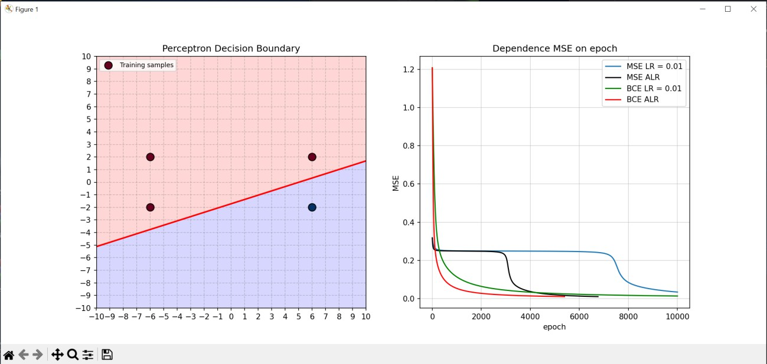

Как мы можем видеть BCE справляется лучше MSE на сигмоидальной функции. На графиках MSE мы видим горб/ступеньку – он образуется из-за плато образующегося при использовании сигмоидной функции (при S = 0 y = 0.5 – здесь у нее низкая чувствительность из-за производной), как только шаг преодолевает ее, происходит резкий скачок. В BCE же производная не используется поэтому таких плато нет

Вывод: Изучил принципы бинарной классификации с вероятностной точки зрения. Реализовал однослойную нейронную сеть (логистический регрессор) с сигмоидной функцией активации и функцией потерь в виде бинарной кросс-энтропии (Binary Cross-Entropy, BCE). Провел сравнительный анализ скорости сходимости и качества классификации с моделями, использующими среднеквадратичную ошибку (ЛР №1) и адаптивный шаг обучения (ЛР №2).

